Томская область Томский район
Муниципальное образование «Зональненское сельское поселение»
ИНФОРМАЦИОННЫЙ БЮЛЛЕТЕНЬ
Периодическое официальное печатное издание, предназначенное для опубликования
правовых актов органов местного самоуправления Зональненского сельского поселения
и иной официальной информации
Издается с 2005г.
п. Зональная Станция № 10/п от 20.02.2023

ТОМСКАЯ ОБЛАСТЬ ТОМСКИЙ РАЙОН
АДМИНИСТРАЦИЯ ЗОНАЛЬНЕНСКОГО СЕЛЬСКОГО ПОСЕЛЕНИЯ
ПОСТАНОВЛЕНИЕ

«20» февраля 2023 г. № 52/п

Об утверждении перечня общественных территорий, подлежащих отбору на рейтинговом голосовании «Формирование современной среды и архитектурного облика Томского района»

В соответствии с Федеральным законом от 06.10.2003 N 131-ФЗ «Об общих принципах организации местного самоуправления в Российской Федерации», Федеральным законом от 21.07.2014 №212-ФЗ «Об основах общественного контроля в Российской Федерации» , в целях выявления учета мнения населения Томского района по вопросам благоустройства территории Томского района,

ПОСТАНОВЛЯЮ:

1.Утвердить перечень общественных территорий, подлежащих отбору на рейтинговом голосовании, подлежащей благоустройству в первоочередном порядке в 2023 году в рамках муниципальной программы «Формирование современной среды и архитектурного облика Томского района», согласно приложению, к настоящему постановлению.
2.Установить период общественных обсуждений с 06 марта 2023 года по 16 марта 2023 года, место проведения Томская область, Томский район, п. Зональная станция, ул. Совхозная, 10 здание Администрации Зональненского сельского поселения.
3.Опубликовать настоящее постановление в официальном печатном издании «Информационный бюллетень» Зональненского сельского поселения и разместить на официальном сайте муниципального образования «Зональненское сельское поселение» (www.admzsp.ru)
4. Контроль за исполнением данного постановления оставляю за собой.

Глава поселения
(Глава Администрации) Е.А. Коновалова

Приложение к Постановлению
Администрации Зональненского
сельского поселения
от 16.03.2023г. № 52

Общественная территория № 1
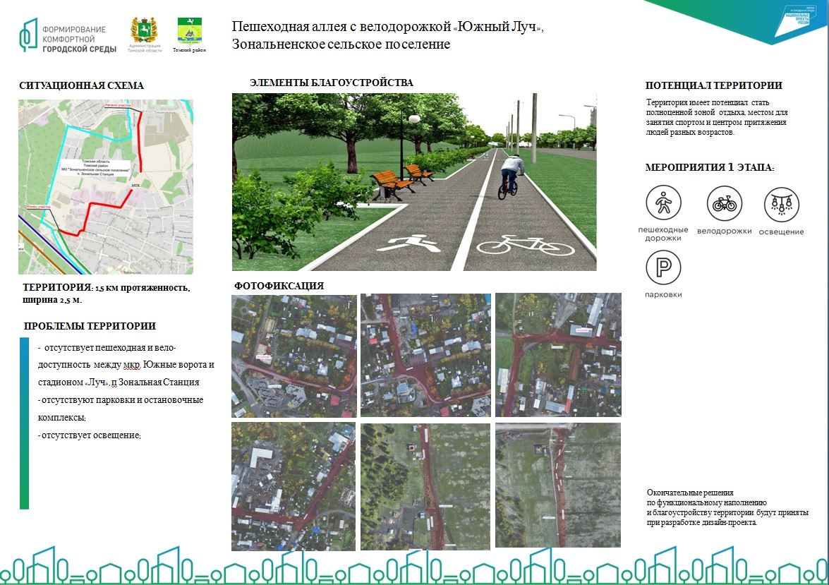

Общественная территория № 2
